  
Fecha : 29/06/2021, Hora : 03:18:34 | Se inició correctamente la página de Visor 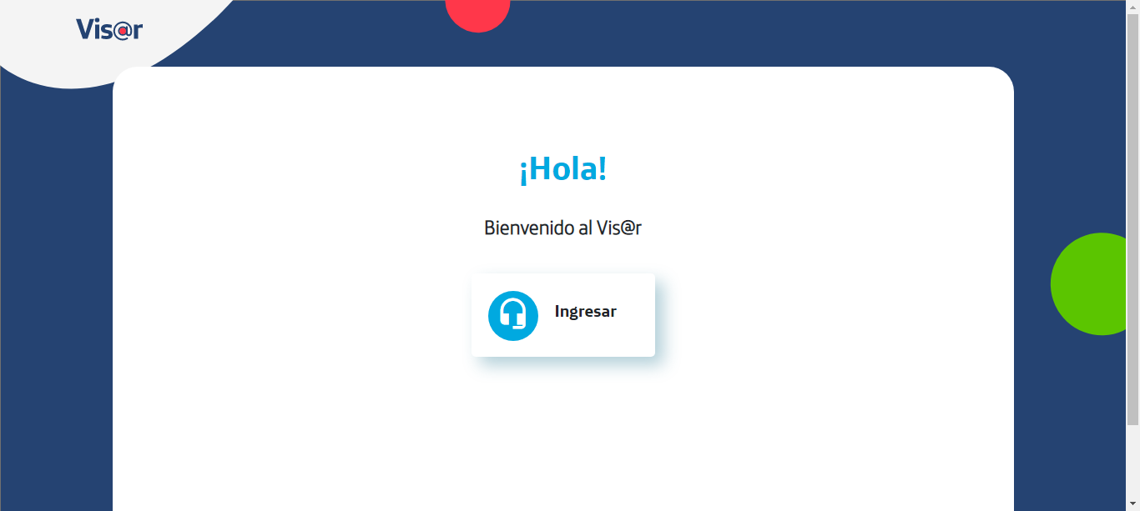  
Fecha : 29/06/2021, Hora : 03:18:35 | Hola Visor   
Fecha : 29/06/2021, Hora : 03:18:49 | Se valida el ingreso a la pagina correctamente. 